高级程序工程实践
实 验 报 告

课程名称： 高级程序工程实践
实 验 四： 函数与格式输入
专业班级： 光电信息科学与工程
学生姓名： 樊昕淼
学 号： 202211108335
指导教师： 李天文
学 期： 2022-2023学年第一学期

预习  （20） | 操作 |  | 格式规范性  （10） | 总结  （10） | 总分
预习  （20） | 实验操作  （20） | 内容完整性与程序正确性（40） | 格式规范性  （10） | 总结  （10） | 总分

  - 实验目的
1. 掌握scanf标准输入函数的基本用法
2. 掌握函数的定义及调用
二、知识要点
1. 常用的格式描述符；格式输入的基本规则及输入形式
2. 函数的基本概念、定义形式及调用方式
3. 函数的形参、实参的区别
三、实验预习（要求做实验前完成）（20分）
1. 如果使用语句scanf(“%d%d”,&x,&y);输入8和9两个整数，其输入格式应该是：
2. 如果使用语句scanf(“%d，%d”,&x,&y);输入8和9两个整数，其输入格式应该是：
3. 函数定义包含哪几个部分：
4. 函数中的形参与实参的区别是：
5. 一个函数中是否必须包含return语句？return语句的个数能否大于1个？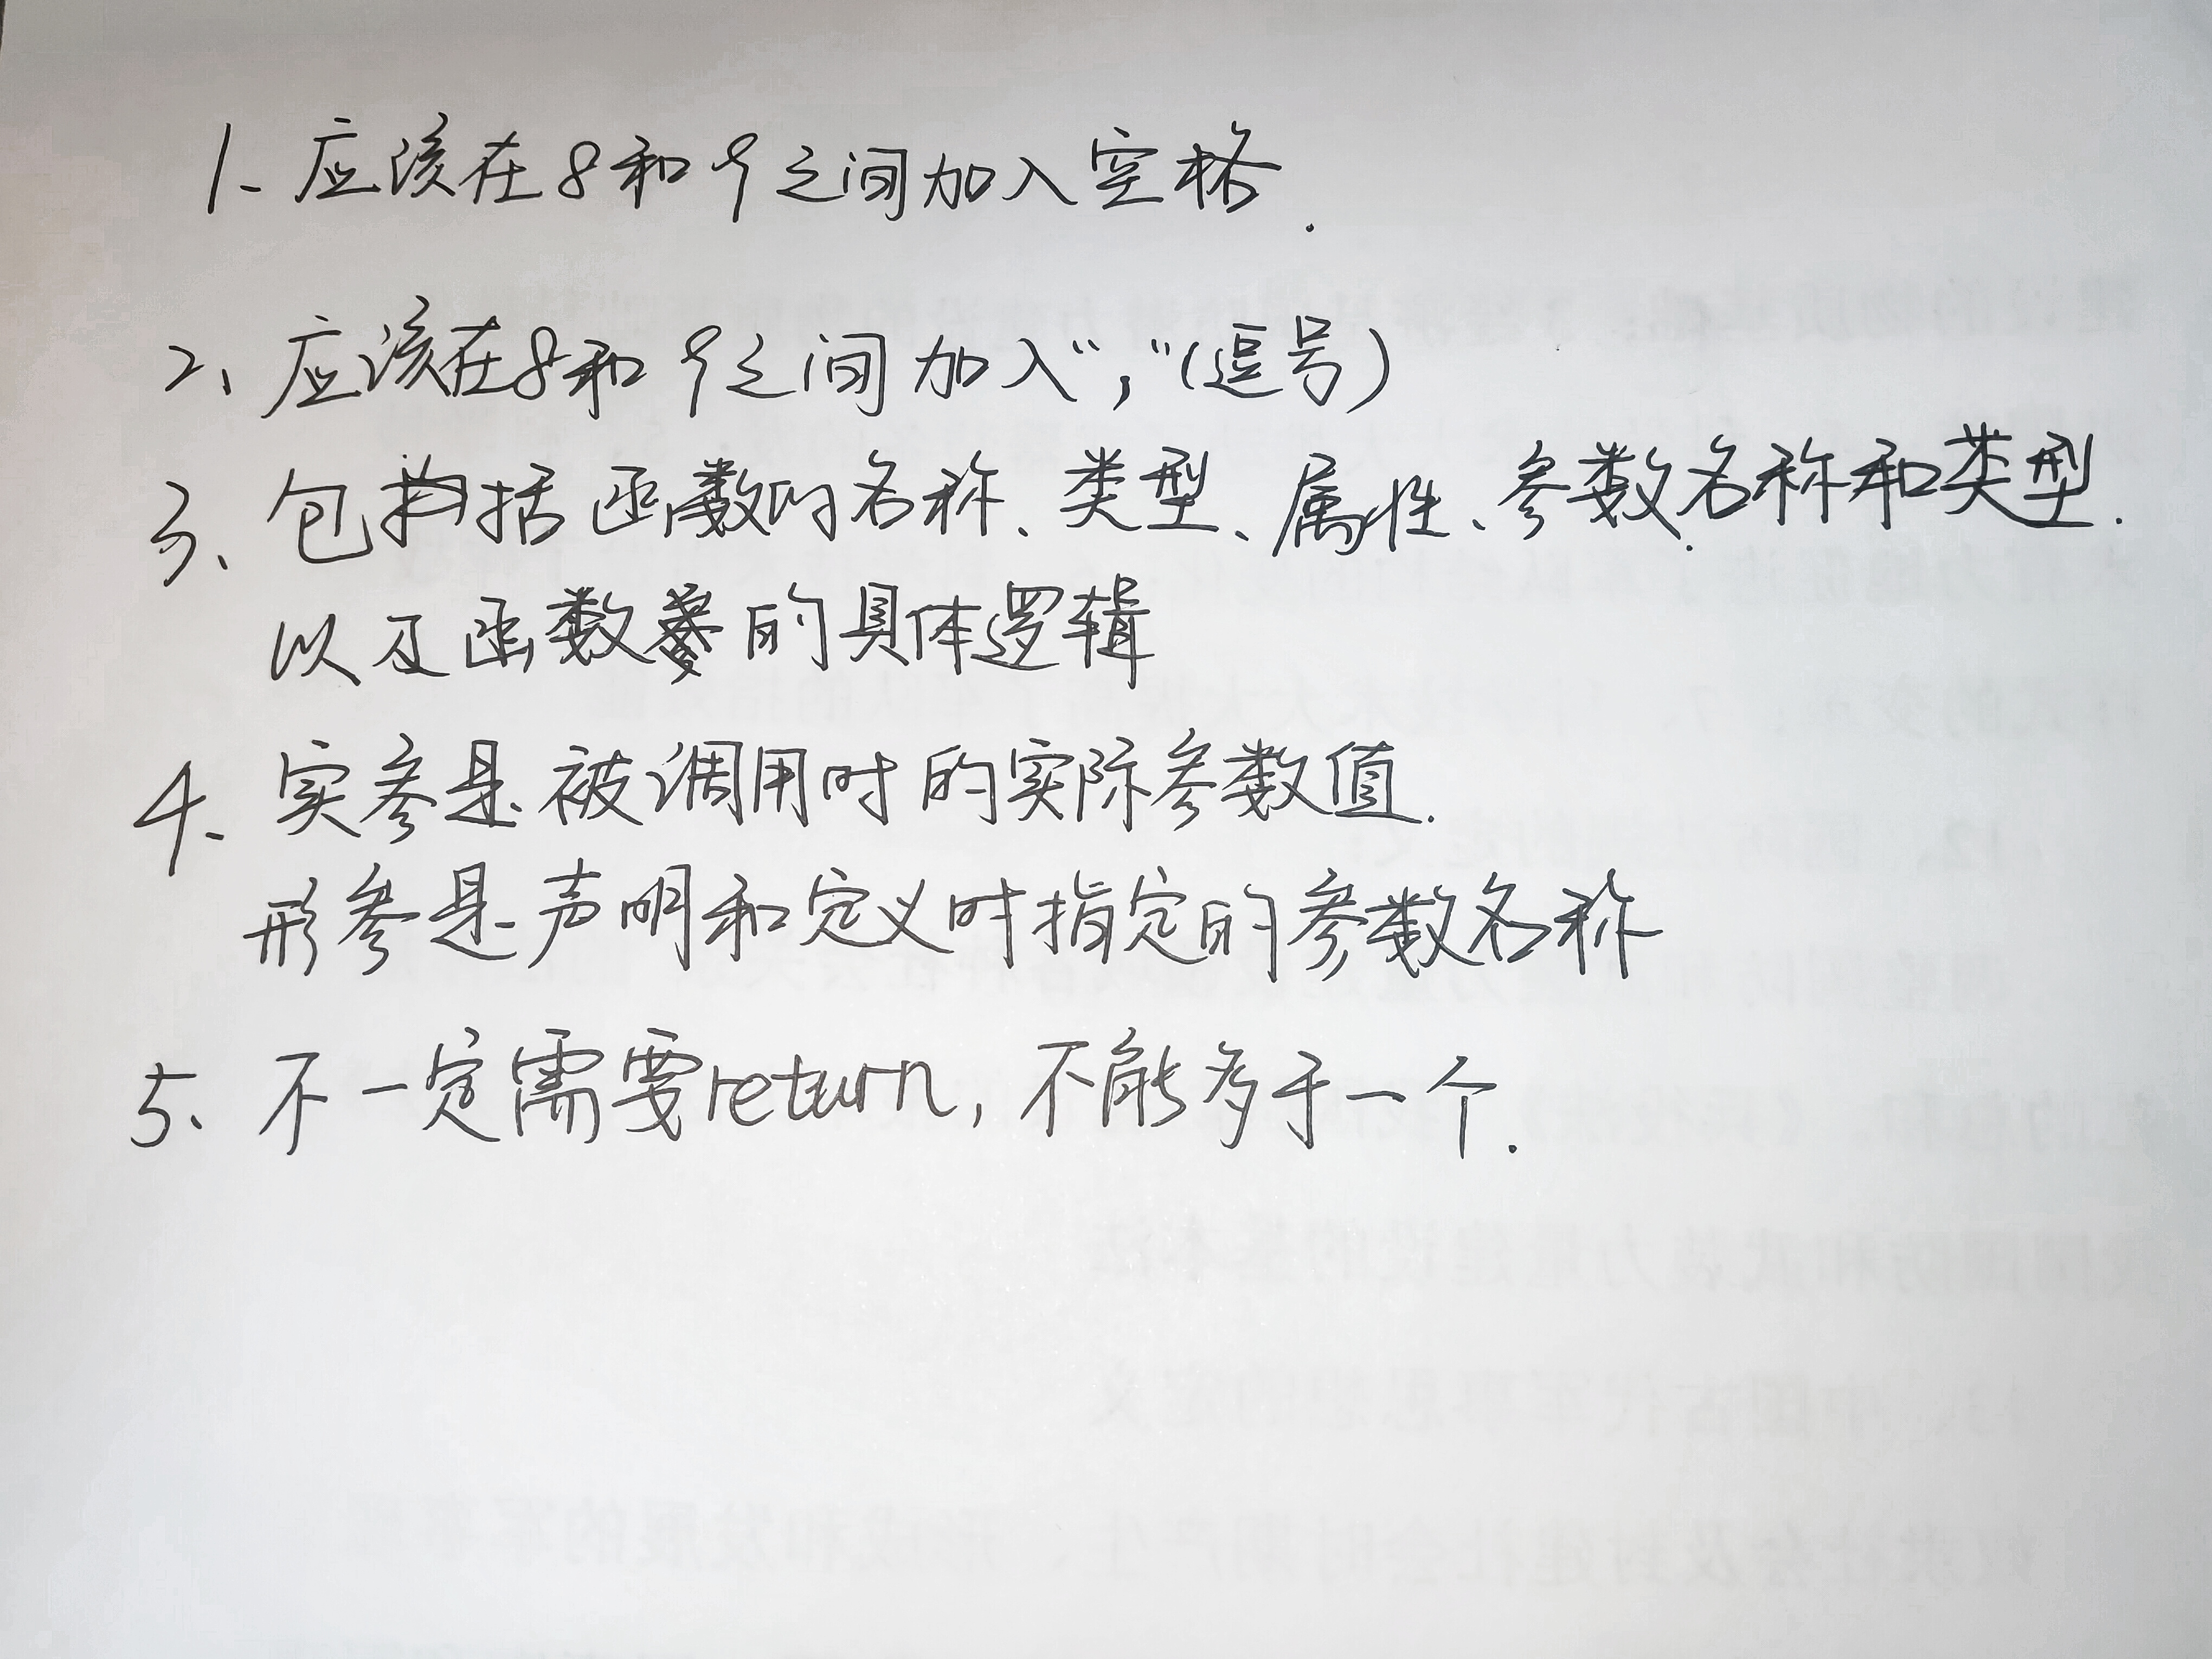
四、实验内容与实验结果 (要求提供：流程图，源程序及说明，粘贴运行界面及输出的运行结果）（实验操作20分，实验结果40分）
1. 写程序，从键盘输入3个数，计算他们的方和根。
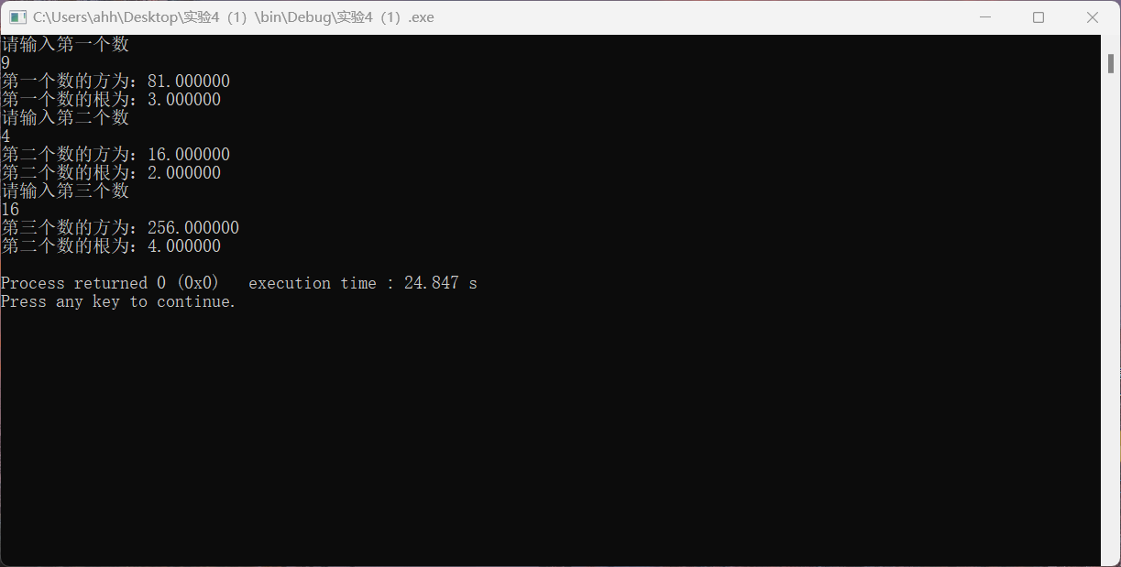
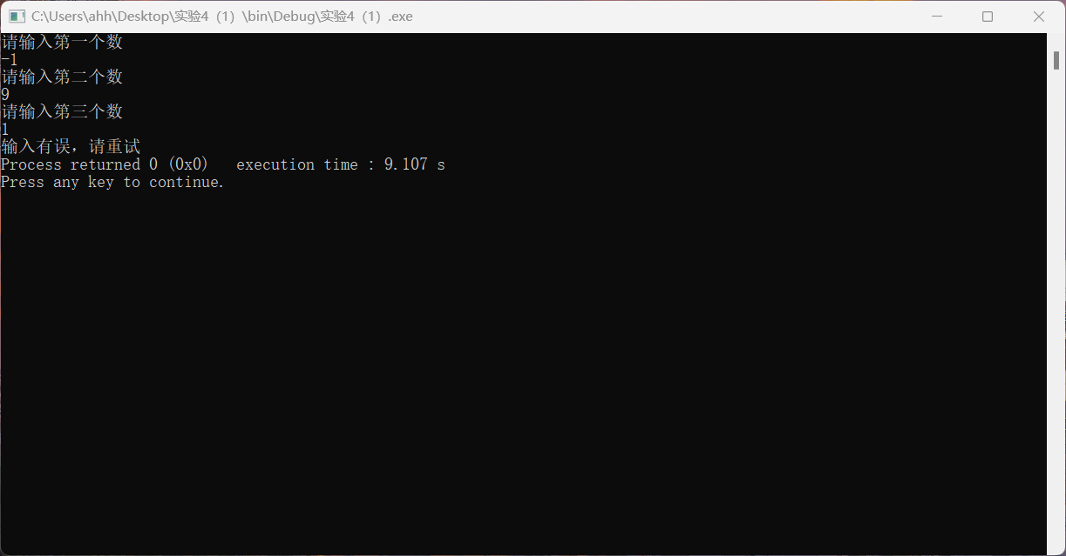
#include <stdio.h>
#include <stdlib.h>
#include <math.h>

int main()
{
double a,b,c,r1,r2,r3;
printf("请输入第一个数\n");
scanf("%lf",&a);
printf("请输入第二个数\n");
scanf("%lf",&b);
printf("请输入第三个数\n");
scanf("%lf",&c);
if (a>=0&&b>=0&&c>=0)
{
r1=sqrt(a);
printf("第一个数的方为：%lf\n第一个数的根为：%lf\n",a*a,r1);
r2=sqrt(b);
printf("第二个数的方为：%lf\n第二个数的根为：%lf\n",b*b,r2);
r3=sqrt(c);
printf("第三个数的方为：%lf\n第二个数的根为：%lf\n",c*c,r3);
}
else{
printf("输入有误，请重试");
}

return 0;
}
- 写程序，从键盘输入：“35，0.5 23.5 and 3”，请把4个数字按照恰当的格式分别存入变量a，b，c，d中（g i 表示空格），并输出其中的最大最小值。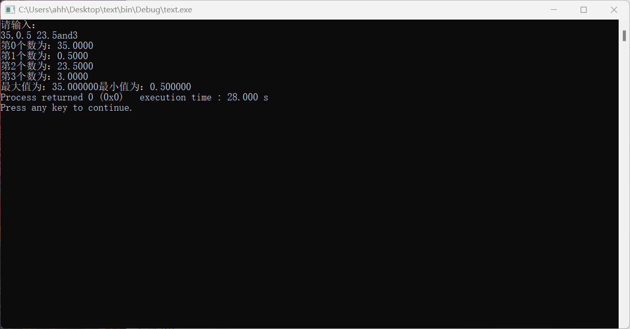
#include <stdio.h>
#include <string.h>
double max(double a,double d,double c,double e)
{
double m;
if(a>d&&a>c&&a>e)
m=a;
if(d>a&&d>c&&d>e)
m=d;
if(c>a&&c>d&&c>e)
m=c;
if(e>a&&e>d&&e>c)
m=e;
return m;
}
double min(double a,double d,double c,double e)
{
double mi;
if(a<d&&a<c&&a<e)
mi=a;
if(d<a&&d<c&&d<e)
mi=d;
if(c<a&&c<d&&c<e)
mi=c;
if(e<a&&e<d&&e<c)
mi=e;
return mi;
}
int CharToInt(char a){
return a-'0';
}
int PointLen(double f)
{
int i = 0,j=1;
while (i++, f != (int)f) f *= 10;
//return i-1;
for(i;i>0;i--)
j=j*10;
return j;
}

int main()
{
printf("请输入：\n");
char aa[100];
gets(aa);
char *a=aa;
int i,num=0,flag_num=0,flag_point=0;
double b[20];
for (i=0;i<20;i++)
b[i]=0;

while(*a!='\0'){
if(*a>='0' && *a<='9'){
flag_num=1;
if(flag_point==1)
b[num] = b[num] + (double) CharToInt(*a)/(PointLen(b[num]));
else
b[num] = b[num]*10 + CharToInt(*a);
}else{
if(*a=='.'){
if(flag_num==1){
flag_point=1;
}
}else{
if(flag_num==1)
num++;
flag_num=0;
flag_point=0;
}
}
a++;
}
for(i=0;i<=num;i++)
{printf("第%d个数为：%.4f\n",i,b[i]);}
double m=max(b[0],b[1],b[2],b[3]);
double mi=min(b[0],b[1],b[2],b[3]);
printf("最大值为：%lf\最小值为：%lf",m,mi);
return 0;
}

3. 请编写函数读取梯形的上底、下底和高，并计算其面积。
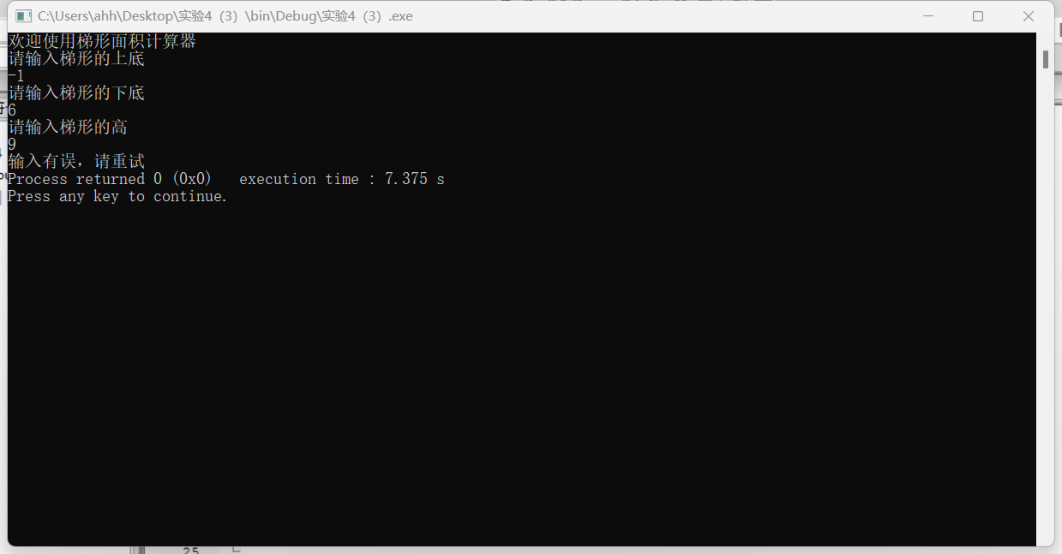
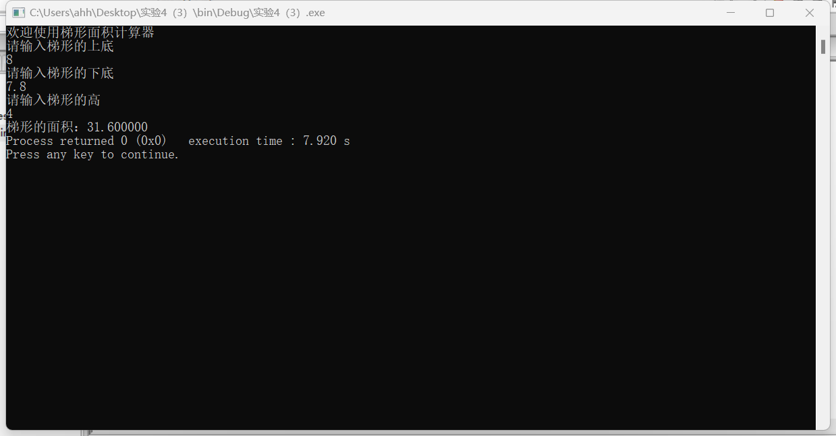
#include <stdio.h>
#include <stdlib.h>

int main()
{
double a,b,c,s;
printf("欢迎使用梯形面积计算器\n");
printf("请输入梯形的上底\n");
scanf("%lf",&a);
printf("请输入梯形的下底\n");
scanf("%lf",&b);
printf("请输入梯形的高\n");
scanf("%lf",&c);
if(a<=0||b<=0||c<=0)
{
printf("输入有误，请重试");
}
else
{
s=((a+b)/2)*c;
printf("梯形的面积：%lf",s);
}
return 0;
}

4.请编写函数记录5下键盘输入，对输入内容按照先字母（先小写后大写）后数字的升序排列，并在剔除其他字符后输出排列结果。

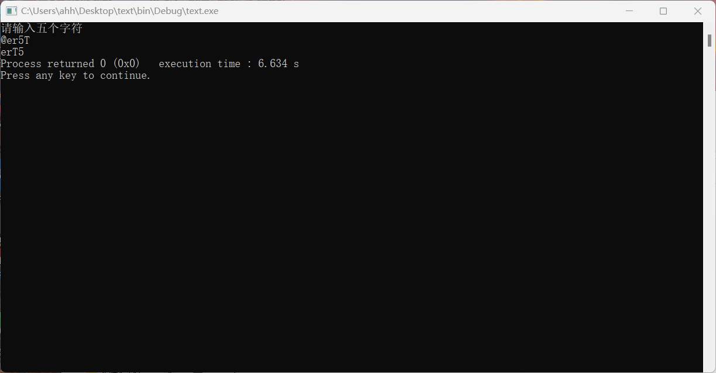

#include <stdio.h>
#include <stdlib.h>

void mi(char x[],int n)
{
int m,i,temp;
for(m=1;m<=5;m++)
{
for(i=0;i<=n;i++)
{
if(x[i]>x[i+1])
{
temp=x[i];
x[i]=x[i+1];
x[i+1]=temp;//通过temp来进行两个变量之间的腾挪
}
}
}
}
int main()
{
char a[5]={0,0,0,0,0},b[5]={0,0,0,0,0},c[5]={0,0,0,0,0},d[5]={0,0,0,0,0};
int i=0,j=0,k=0,l=0,x=0,y=0,z=0;
printf("请输入五个字符\n");
for(i=0;i<5;i++)
{
scanf("%c",&a[i]);
}
for(i=0;i<5;i++)
{
if(a[i]<=47)
{
a[i]=0;
}
if(a[i]>=58&&a[i]<=64)
{
a[i]=0;
}
if(a[i]>=91&&a[i]<=96)
{
a[i]=0;
}
if(a[i]>=123)
{
a[i]=0;
}
}//剔除无关的字符

for(i=0;i<5;i++)
{
if(a[i]>=48&&a[i]<=57)
{
b[j]=a[i];
j=j+1;
x=x+1;//对数字分组
}
if(a[i]>=65&&a[i]<=90)
{
c[k]=a[i];
k=k+1;
y=y+1;//对大写字母分组
}
if(a[i]>=97&&a[i]<=122)
{
d[l]=a[i];
l=l+1;
z=z+1;//对小写字母分组
}
}
mi(b,x);
mi(c,y);
mi(d,z);

for(i=0;i<5;i++)
{
if(d[i]!=0)
{
printf("%c",d[i]);
}
}

for(i=0;i<5;i++)
{
if(c[i]!=0)
{
printf("%c",c[i]);
}
}

for(i=0;i<5;i++)
{
if(b[i]!=0)
{
printf("%c",b[i]);
}
}

return 0;
}

- 实验小结（要求列出本实验过程中遇到的主要问题及解决方案，通过本次实验总结的经验）（10分）
通过本次实验，我主要学会了数组的相关知识，并逐渐熟练掌握。在实验中，学习到了在数组中如何对数据进行相应的排序，掌握了冒泡法，极值法，易位法等方法，拓展了我的视野。
在处理第四个实验时，时间所花费很久，主要是对于循环的部分不够熟悉，面对多个循环和循环的嵌套时对于变量的改变不能及时掌握情况。经过这次实验相信会更好的掌握循环的部分。

